# Viščiukų broilerių skerdenų pardavimo vidutinės didmeninės kainos Lietuvos įmonėse EUR/100 kg (be PVM) 2019 m. 49–52 sav.

2019 m. 49–52 sav. (2019 m. gruodžio 2–gruodžio 29 d.)

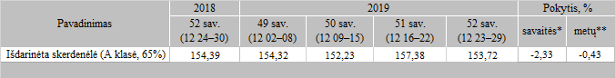

*lyginant 2019 m. 52 savaitę su 51 savaite  
**lyginant 2019 m. 52 savaitę su 2018 m. 52 savaite

Pastaba: vidutinės kainos skaičiuojamos svertiniu būdu

Šaltinis: ŽŪIKVC (LŽŪMPRIS)  
Parengė: D. Špokaitė, tel. (8 37) 39 78 02